Plan pracy w dniach 27 – 30 kwietnia
grupa średnia 4-5 l.
Temat tygodnia: Polska – moja ojczyzna.
Umiejętność ogólna: zapoznanie dzieci z symbolami narodowymi Polski, wzbogacenie słownika dzieci o nowe wyrazy: flaga, godło, herb, hymn, budzenie przywiązania do kraju ojczystego i wyrabianie u dzieci poczucia przynależności narodowej.
- Jak powstała Polska?
Kraj, w którym mieszkamy nazywa się Polska, to nasza ojczyzna. My jesteśmy Polakami i mówimy w języku polskim. Obejrzyj bajkę o tym, jak powstała Polska.
https://www.youtube.com/watch?v=yMWBZkLlaa0
Odpowiedz na pytania:
- Jak nazywali się trzej bracia?
- Jak nazywał się gród, który założył Lech?
-Dlaczego orzeł biały jest w godle Polski?
- Każdy kraj ma własne symbole narodowe. Polskimi symbolami narodowymi są
- Godło – biały orzeł na czerwonym tle
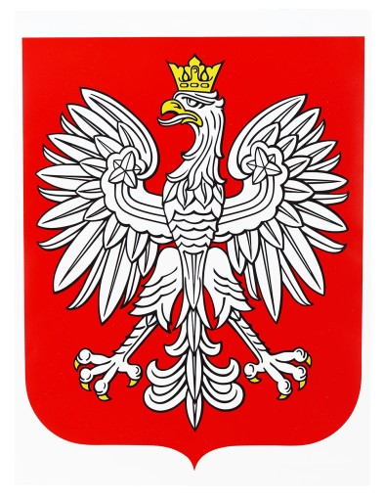
- flaga biało-czerwona
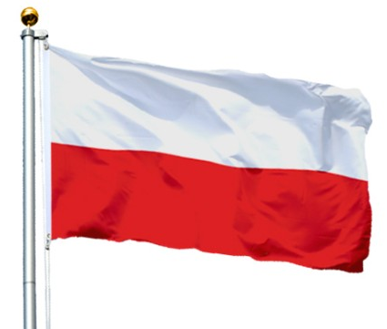
- hymn – czyli bardzo uroczysta pieśń śpiewana na cześć ojczyzny, polskim hymnem jest „Mazurek Dąbrowskiego”. Posłuchaj pierwszej zwrotki hymnu, spróbuj się jej nauczyć. Pamiętaj! Odnosimy się z szacunkiem do symboli narodowych, nie wolno niszczyć, deptać, malować flagi i godła, a kiedy śpiewamy lub słuchamy hymnu, należy przyjąć postawę na baczność i zachować powagę.
https://www.youtube.com/watch?v=ioUutRw9WeQ
- Każde państwo ma stolicę, czyli takie bardzo ważne, główne miasto, w którym mieszczą się najważniejsze urzędy i osoby w państwie – prezydent, sejm, ministrowie. To właśnie tam zapadają ważne dla naszego kraju decyzje.
Stolicą Polski jest Warszawa. Ma ona bardzo ciekawą historię. Posłuchaj:
WARS I SAWA według Wandy Chotomskiej
Dawno, bardzo dawno temu nad brzegiem Wisły mieszkał młody rybak Wars. Któregoś dnia, gdy szedł nad rzekę, by zanurzyć sieci usłyszał piosenkę:
Siedem fal mnie strzeże
i siedem błyskawic.
Kto się ich nie lęka
niech się tutaj zjawi.
Piosenkę śpiewała dziewczyna, a głos miała tak piękny, słodki i dźwięczny, że Wars nie zawahał się ani chwili: - Nie boję się niczego!- zawołał. Wskoczył do swojej łodzi i popłynął. Ledwo jednak odbił od brzegu, rozpętała się straszliwa burza. -Roztrzaskamy ci wiosła!- syczały błyskawice. -Porwę twoje sieci na strzępy! -ryczał wicher. -Zatopimy łódź! -groziły fale. Ale Wars płynął tak szybko, że ani wicher, ani fale, ani błyskawice nie mogły go dogonić. Kiedy był już na środku rzeki, wśród wzburzonych fal ujrzał dziwną postać: pół rybę, pół dziewczynę. Była to syrena. Zdziwił się Wars. Podpłynął bliżej. Wyciągnął rękę. Syrena podała mu tarczę i miecz. I nagle... zamieniła się w piękną dziewczynę. -Na imię mam Sawa -powiedziała. Teraz ty broń mnie, rzeki i miasta. A potem było jak w bajce:
Żyli długo i szczęśliwie
dzielny Wars i piękna Sawa.
Rosło miasto nad Wisłą,
dzielna, piękna Warszawa.
Fale płyną jak dawniej...
Wiatr powtarza piosenkę.
-Jaki herb ma Warszawa?
-Syrenkę.
- Znasz już legendę o Warszawie. Przyjrzyj się obrazkom poniżej, bardzo się pomieszały. Uporządkuj je we właściwej kolejności – wytnij dokładnie każdy obrazek, ułóż i przyklej. W kółkach wpisz cyfry lub narysuj kropki, które będą oznaczać kolejność obrazka w historyjce.
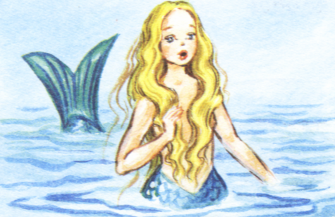 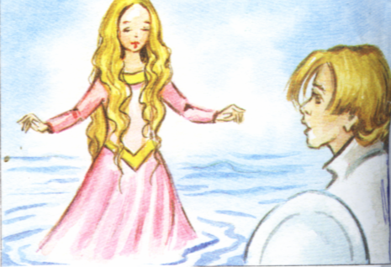
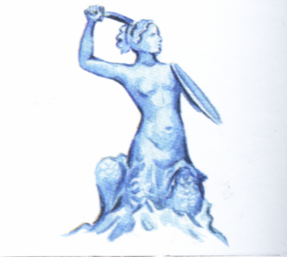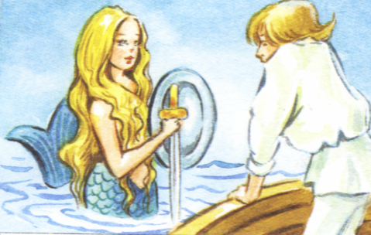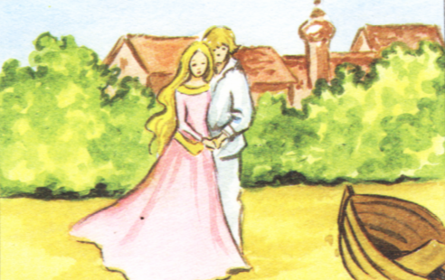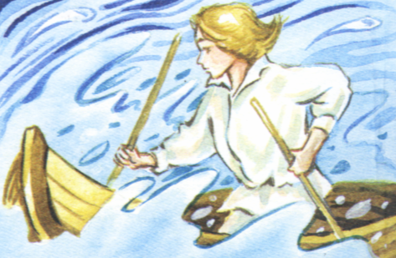
Opowiedz historyjkę. Używaj całych zdań.

- Niedługo Dzień Flagi, który obchodzimy 2 maja. Zrób własną flagę – w dowolny sposób. Możesz wyciąć szeroki pasek z białego i czerwonego papieru, skleić je i przytwierdzić do patyczka. Możesz również czerwoną część flagi wypełnić kawałkami wydzieranki z czerwonego papieru. Być może masz własny pomysł na flagę. Pamiętaj tylko, że kolejność barw jest bardzo ważna, na górze biały, na dole czerwony.
- Pamiętaj o ruchu – to bardzo ważne. To może być dowolna aktywność na powietrzu, lub w domu jeśli pada deszcz. Możesz skorzystać z propozycji zamieszczonych poniżej:
- wyobraź sobie, że jesteś orłem, rozłóż ręce na boki i leć, ułóż poduszkę na podłodze, to będzie
twoje gniazdo, od czasu do czasu usiądź w gnieździe
- teraz możesz być Warsem, który płynie łodzią, usiądź na poduszce i wiosłuj, nagle zerwał się
silny wiatr i wpadasz do wody, teraz naśladuj jak pływasz w rzece
- ostatnia zabawa to „Pomniki” – znasz już pomnik syrenki warszawskiej, poruszaj się
swobodnie (możesz biegać, podskakiwać, spacerować), na sygnał STOP zatrzymaj się wymyśl
dowolną pozę, powtórz ćwiczenie kilka razy, za każdym razem wymyśl inny pomnik.
- Wykonaj układanki – najpierw pokoloruj obrazki, wytnij je po liniach. Ułóż każdy obrazek. Porównaj litery w każdym obrazku, wskaż takie same, niektóre już znasz, nazwij je. Policz takie same litery, powiedz, których jest najwięcej, których najmniej. Na koniec możesz przykleić obrazki na kartkę, lub zostawić je w formie układanki i wracać do układania co jakiś czas.
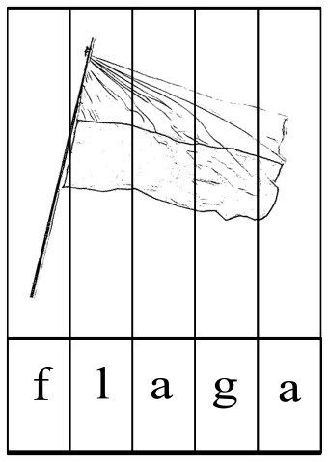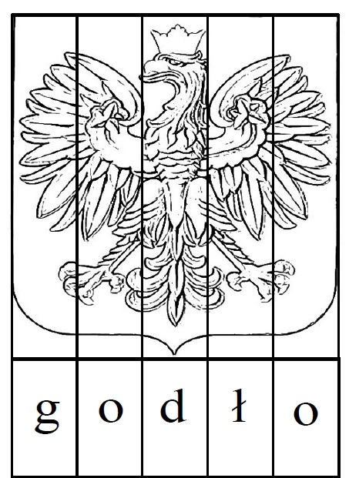

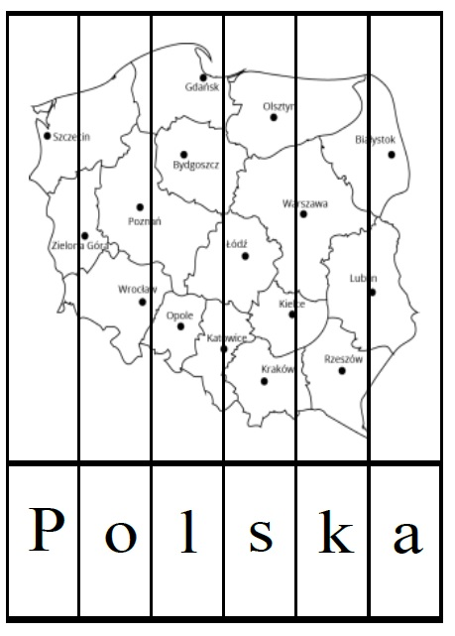
8. Poniżej jest mapa Polski. Na mapie zaznaczony jest punkt, to twoja miejscowość. Narysuj na małej kartce swój dom i przyklej na mapie. W Polsce jest wiele ważnych miejsc, ale najważniejsze jest to gdzie jest Twój dom. Posłuchaj wiersza Wandy Chotomskiej, który mówi o tym, że dom to rodzina, miejsce w którym mieszkamy i Polska. Spróbuj nauczyć się wiersza.
"Twój dom" - Wanda Chotomska
Jest w każdym naszym słowie,
a słowa są najprostsze -
chleb, mama, dom gościnny,
i Wisła, i Mazowsze.

I jest w czerwieni maków,
i w białych kwiatach wiśni,
w piosenkach wszystkich ptaków
i w każdej naszej myśli.

W mazurku Chopinowskim,
i w czarnym węglu Śląska,
i tu, gdzie serce mówi,
że to jest właśnie Polska.
- Oto kilka dodatkowych zadań, na pochmurne dni, na nudę lub dla przyjemności.
